**Anexo II**

**Custo e Forma de Pagamento**

***TESTE CORONAVÍRUS - IgG/ IgM*** *COVID-19 (Teste Rápido) -* ***KIT DE TESTE***

page1image26231552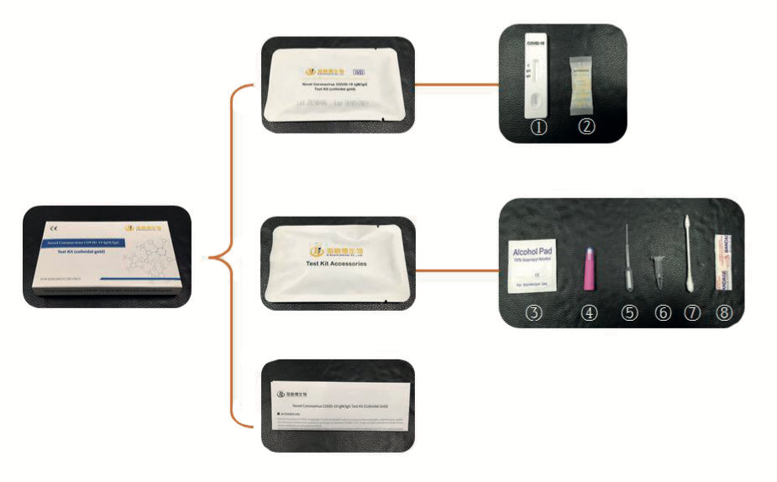

**Do Custo**

Valor unitário por avental R$ 137,00 (cento e trinta e sete reais)

Embalagem com 20 testes individuais.

No preço apresentado por unidade de teste, encontra-se incluído todas as taxas e tributos inerentes e logística de entrega do produto.

**DA PRAZO DE PAGAMENTO**

O pagamento se dará conforme descrito abaixo, devendo ser multiplicado o valor unitário do teste pela quantidade solicitada pelo Comprador no Contrato de Adesão.

**20% do valor total no dia 02/06/2020**

**80% do valor total na emissão da Nota Fiscal**

A Nota fiscal será emitida no dia do despacho da mercadoria, que ocorrerá entre dia 02 e 04/06/2020.

**DA FORMA DE PAGAMENTO**

Os valores correspondentes a aquisição, conforme descritos acima, devem ocorrer por meio de depósito bancário na conta do Vendedor, abaixo indicada, ou por boleto bancário por opção do **COMPRADOR**. No caso de preferencia por emissão de boleto o Comprador deverá enviar e-mail para [administracao@pharmanexo.com.br](mailto:administracao@pharmanexo.com.br) manifestando o interesse.

Dados bancários:

MEDIX BRASIL PROD. HOSP. E ODONTOLÓGICOS LTDA

CNPJ: 10.268.780/0002-90

BANCO BRADESCO Banco 237  
AG 5703-7  
C/C 29147-1